维护报告

项目名：书承

课程名：软件工程

小组：G009

成员：31901237徐过

31901239许罗阳宁

31901240余浩凯

教师：杨枨



标准 GB8567-88

2021/9/25

|  |  |  |
| --- | --- | --- |
| 文件状态：  [ ] 草稿  [ ] 正式发布  [√] 正在修改 | 文件标识： | SE2021-G009-维护报告 |
| 当前版本： |  |
| 作者： | 徐过、许罗阳宁、余浩凯 |
| 完成日期： |  |

软件质量保证计划(SQAP)

说明

《软件质量保证计划》(SQAP)规定在项目中采用的软件质量保证的措施、方法和步骤。

**版本记录**

|  |  |  |  |  |  |
| --- | --- | --- | --- | --- | --- |
| 编号 | 修订日期 | 版本/状态 | 修订人 | 发布日期 | 备注 |
| 01 | 2021/10/7 | 0.1 | 许罗阳宁 | 2021/10/7 | 项目计划书 |
| 02 | 2021/10/8 | 0.2 | 余浩凯 | 2021/10/8 | 项目计划书 |
| 03 | 2021/10/8 | 0.3 | 徐过 | 2021/10/8 | 项目计划书 |
| 04 | 2021/10/9 | 0.4 | 徐过 | 2021/10/9 | 项目计划书 |
| 05 | 2021/10/10 | 1.0 | 徐过 | 20210/10/13 | 项目计划书 |
| 06 | 2021/10/16 | 0.1 | 许罗阳宁 | 2021/10/16 | 可行性分析报告 |
| 07 | 2021/10/16 | 0.2 | 余浩凯 | 2021/10/16 | 可行性分析报告 |
| 08 | 2021/10/17 | 0.3 | 徐过 | 2021/10/17 | 可行性分析报告 |
| 09 | 2021/10/22 | 1.0 | 徐过 | 2021/10/23 | 可行性分析报告 |
| 10 | 2021/10/22 | 0.1 | 徐过 | 2021/10/24 | 需求分析 |
| 11 | 2021/10/24 | 0.2 | 徐过 | 2021/10/27 | 需求分析 |
| 12 | 2021/10/27 | 1.0 | 徐过 | 2021/10/31 | 需求分析 |
| 13 | 2021/11/3 | 0.1 | 徐过 | 2021/11/7 | 系统设计报告 |
| 14 | 2021/11/10 | 1.0 | 徐过 | 2021/11/14 | 系统设计报告 |
| 15 | 2021/11/13 | 1.1 | 徐过 | 2021/11/13 | 项目计划书 |
| 16 | 2021/11/13 | 0.1 | 许罗阳宁 | 2021/11/14 | 数据库设计说明 |
| 17 | 2021/11/13 | 0.1 | 余浩凯 | 2021/11/14 | 软件设计说明 |
| 18 | 2021/11/17 | 1.0 | 许罗阳宁 | 2021/11/24 | 数据库设计说明 |
| 19 | 2021/11/17 | 1.0 | 余浩凯 | 2021/11/24 | 软件设计说明 |
| 20 | 2021/11/17 | 1.0 | 徐过 | 2021/11/24 | 系统设计报告 |
| 21 | 2021/11/27 | 0.1 | 徐过 | 2021/11/27 | 用户手册 |
| 22 | 2021/12/1 | 1.0 | 徐过 | 2021/12/4 | 编程手册 |
| 23 | 2021/12/4 | 1.2 | 徐过 | 2021/12/4 | 项目计划书 |
| 24 | 2021/12/4 | 0.1 | 徐过 | 2021/12/8 | 软件测试报告 |
| 25 | 2021/12/4 | 0.1 | 徐过 | 2021/12/8 | 维护报告 |

目录

软件质量保证计划(SQAP) 1

1引言 4

1.1标识 4

1.2系统概述 4

1.3文档概述 4

1.4组织和职责 4

1.5资源 4

2引用文件 4

3管理 4

3.1机构 5

3.2任务 5

3.3职责 5

4文档 5

4.1基本文档 5

4.2用户文档 5

4.3其他文档 6

5.标准、规程和约定 6

6.评审和检查 6

6.1软件需求(规格)评审 6

6.2系统/子系统设计评审 6

6.3软件设计评审 6

6.4软件验证与确认计划评审 6

6.5功能检查 7

6.6物理检查 7

6.7综合检查 7

6.8管理评审 7

7项目策划阶段的SQA活动 7

8评审和审核 7

8.1过程的评审 7

8.2工作产品的审核 7

8.3不符合问题的解决 8

9软件配置管理 8

10工具、技术和方法 8

11媒体控制 8

12对供货单位的控制 8

13记录的收集、维护和保存 8

14日程表 9

15注解 9

附录 9

附表1:问题报告单 9

附表2：设计变更报告单 10

附表3:计划修订申请单 10

附表4:项目月报表 11

附表5：设计评审报告 12

附表6：评审人员名单 12

# 1引言

## 1.1标识

标题：书承

logo：



## 1.2系统概述

本平台是一个二手课本信息交互的平台，用户可以根据自己购买、求购、售卖的需求来使用这个平台。本项目体量较小，仅用于浙大城市学院内学生使用，且出于安全性考虑，本平台要求实名注册并提供学号等信息，能够追溯到浙大城市学院内的学生。

## 1.3文档概述

《软件质量保证计划》(SQAP)规定在项目中采用的软件质量保证的措施、方法和步骤。

## 1.4组织和职责

G009小组：

组长：徐过

组员：许罗阳宁

组员：余浩凯

## 1.5资源

硬件设备：个人pc*3

软件资源：microsooffice、微信开发者工具、githubdesktop…

# 2引用文件

<http://openstd.samr.gov.cn/bzgk/gb/newGbInfo?hcno=84C42B6277D2714B7176B10C6E6B1A44国家标准网GB8567-2006> 2021/10/7

# 3管理

徐过：组长，监督

许罗阳宁：组员

余浩凯：组员

杨枨：导师，审查

## 3.1机构

项目委托：浙大城市学院《软件工程》课程

开发组：G009《书承》开发小组

## 3.2任务

详见14《日程表》

## 3.3职责

徐过：组长：文档编写修订，任务分配，监督

许罗阳宁：组员：ppt编写

余浩凯：组员：会议纪要记录

# 4文档

必须列出在该软件的开发、验证与确认以及使用与维护等阶段中需要编制的文档，并描述对文档进行评审与检查的准则。

## 4.1基本文档

1、项目计划书

2、可行性分析报告

3、需求分析报告

4、系统设计报告

5、软件设计报告

6、数据库设计报告

7、测试报告

8、维护报告

9、用户手册

10、编程手册

11、会议纪要

## 4.2用户文档

1、用户手册

2、编程手册

## 4.3其他文档

1、甘特图

2、项目总结报告

3、会议纪要

# 5.标准、规程和约定

规程和约定详见《编程手册》、《用户手册》

软件可维护性标准：

1、可理解性：编制《编程手册》规定代码规范、注释规范等。

2、可测试性：编制《测试报告》和测试用例，能够完整地进行单元测试，加入Junit提高测试能力，寻找用户代表执行确认测试。

3、可修改性：模块化开发，可将功能分模块修改

4、可移植性：在微信开发者工具上开发，能够同时在ios、android环境下运行

5、可重用性：将文档中重要内容独立出来，在其他文档中也可用；采用云开发，可重用云数据库、云函数等

# 6.评审和检查

必须规定所要进行的技术和管理两方面的评审和检查工作，并编制或引用有关的评审和检查规程以及通过与否的技术准则。至少要进行下列各项评审和检查工作：

## 6.1软件需求(规格)评审（已完成课程评审）

在软件需求分析阶段结束后必须进行软件需求评审，以确保在软件需求(规格)说明中所规定的各项需求的合适性。

## 6.2系统/子系统设计评审（已完成课程评审）

在系统/子系统设计结束后必须进行系统/子系统设计的评审，以评价软件(结构)设计说明中所描述的软件设计在总体结构、外部接口、主要部件功能分配、全局数据结构以及各主要部件之间的接口等方面的合适性。

## 6.3软件设计评审（已完成课程评审）

在软件设计结束后必须进行软件设计的评审，以评价软件(结构)设计说明中所描述的软件设计，在功能、算法和过程描述等方面的合适性。

## 6.4软件验证与确认计划评审（TBD）

在制订软件验证与确认计划之后要对它进行评审，以评价软件验证与确认计划中所规定的验证与确认方法的合适性与完整性。

## 6.5功能检查（TBD）

在软件发行前，要对软件进行功能检查，以确认已经满足在软件需求规格说明中规定的所有需求。

## 6.6物理检查（TBD）

在验收软件前，要对软件进行物理检查，以验证程序和文档已经一致并已做好了交付的准备。

## 6.7综合检查（TBD）

在软件验收时，要允许用户或用户委托的专家对所要验收的软件进行设计抽样的综合检查，以验证代码和设计文档的一致性、接口规格说明之间的一致性(硬件和软件)、设计实现和功能需求之间的一致性、功能需求和测试描述的一致性。

## 6.8管理评审（TBD）

要对计划的执行情况定期(或按阶段)进行管理评审；这些评审必须由独立于被评审单位的机构或授权的第三方主持进行。

# 7项目策划阶段的SQA活动

1、展示项目设计、可行性分析、需求分析、系统设计ppt，由老师及学生进行评审

2、寻找目标用户（用户代表）进行需求访谈

3、评审他人项目学习改进

4、制作小程序原型展示并听取意见改进

5、定期进行例会，总结上阶段问题，对下阶段计划做出修改

# 8评审和审核

## 8.1过程的评审

1、在课堂上展示制作的阶段性汇报ppt由老师和同学评审

2、小组内例会讨论审查和修改

## 8.2工作产品的审核

在验收（项目总结）阶段有老师验收审核

## 8.3不符合问题的解决

软件维护过程：

1、进行单元测试和集成测试，判断问题来源

2、进行用户访谈，寻求修改方向

3、进行代码修改、文档修订

4、进行集成测试，交由用户进行确认测试

5、修订维护报告、测试报告，保留修订历史

6、重新进行评审

# 9软件配置管理

使用github desktop作为配置管理工具，上传所有文档内容到github做版本管理和备份

# 10工具、技术和方法

1、github desktop使用github desktop作为配置管理工具，上传所有文档内容到github做版本管理和备份

2、微信开发者工具云开发环境存放代码云数据

# 11媒体控制

必须指出保护计算机程序物理媒体的方法和设施，以免非法存取、意外损坏或自然老化。

# 12对供货单位的控制

无

# 13记录的收集、维护和保存

以会议纪要记录。

# 14日程表

列出项目质量保证活动的日程表，并确保质量保证的日程表与项目开发计划以及配置管理计划保持一致。（详见甘特图）

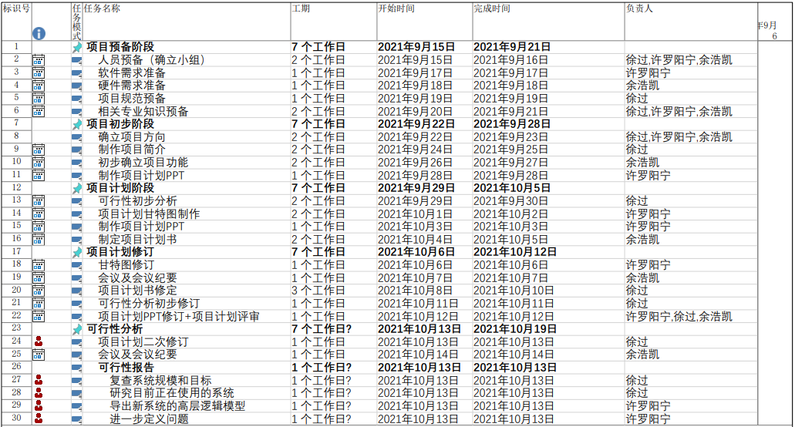

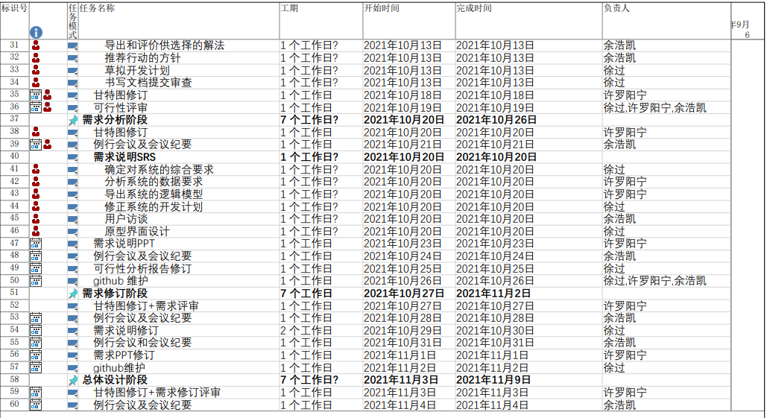

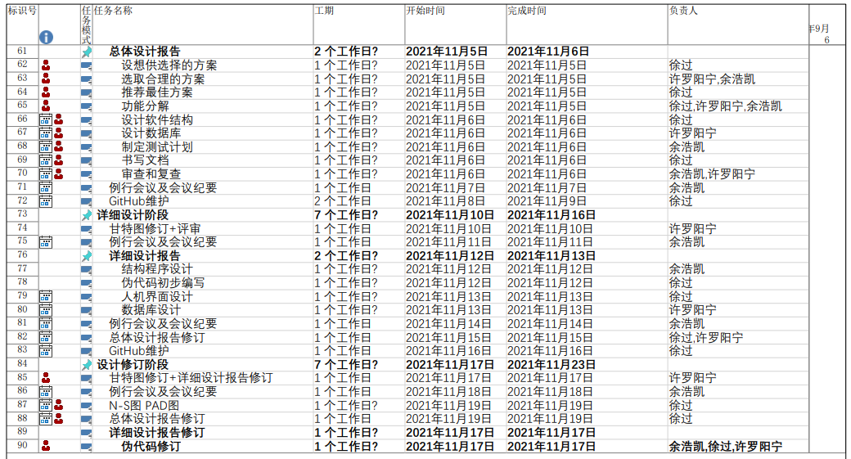

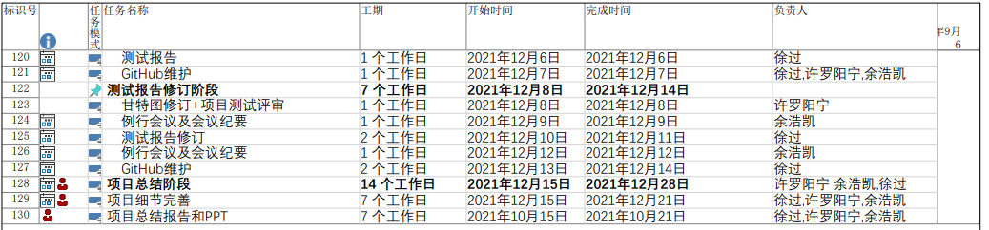

# 15注解

本章应包含有助于理解本文档的一般信息(例如背景信息、词汇表、原理)。本章应包含为理解本文档需要的术语和定义，所有缩略语和它们在文档中的含义的字母序列表。

# 附录

附录可用来提供那些为便于文档维护而单独出版的信息(例如图表、分类数据)。为便于处理，附录可单独装订成册。附录应按字母顺序(A, B等)编排。

## 附表1:问题报告单

问题报告单

|  |  |  |  |  |  |  |  |  |  |  |  |  |  |  |  |  |  |  |  |
| --- | --- | --- | --- | --- | --- | --- | --- | --- | --- | --- | --- | --- | --- | --- | --- | --- | --- | --- | --- |
| 标题 | |  | | | | | | 记录编号 | | |  | | | | | | 保存期 | |  |
| 配置人姓名 | |  | | | | | | 提交日期 | | | 年 | | | | | | 月 | | 日 |
| 配置状态 | | | | | | | | | | | | | | | | | | | |
| 1评审中□ | | | 2修改中□ | | | | 3修改完成未测评□ | | | 4测评通过(关闭)□ | | | | | | 5以后关闭□ | | | |
| 问题类别确定和审批 | | | | | | | | | | | | | | | | | | | |
| 确定是否修改设计 | | | | | A(需修改设计)□ | | | | | | | | B(不修改设计)□ | | | | | | |
| 设计变更理由  (B类不填) | | | | |  | | | | | | | | | | | | | | |
| 项目负责人签字： | | | | | | | | | 日期： | | | | | | | | | | |
| 项目信息 | | | | | | | | | | | | | | | | | | | |
| 项目名 | |  | | | | | | | 项目标识号 | | | | |  | | | | | |
| 问题分析 | | | | | | | | | | | | | | | | | | | |
| 问题所在阶段 | | | | 需求分析□ | | 系统设计□ | | 实现□ | | | | 测试□ | | | 安装验收□ | | | 运行维护□ | |
| 问题描述(如空间不够可加附页): | | | | | | | | | | | | | | | | | | | |
| 报告人 | 姓名 | | |  | | | | | 问题发现日期 | | | | | 年 | | | 月 | | 日 |
| 单位 | | |  | | | | | 联系电话 | | | | |  | | | | | |

B类问题解决记录

|  |  |  |  |  |
| --- | --- | --- | --- | --- |
| 问题报告单标题 |  | | 问题报告单编号 |  |
| 问题解决人 | 姓名 |  | 项目组 |  |
| 开始日期 |  | 完成日期 |  |
| 确认 | 项目组长签字 |  | 日期 |  |
| 问题解决说明(如空间不够可加附页): | | | | |

## 附表2：设计变更报告单

设计变更报告单

|  |  |  |  |  |  |  |  |
| --- | --- | --- | --- | --- | --- | --- | --- |
| 标题 | |  | | 记录编号 |  | | |
| 评审报告编号 | |  | | 评审日期 | 年 | 月 | 日 |
| 问题报告单 | | 标题 |  | | | | |
| 编号 |  | | | | |
| 项目名 | |  | | 项目标识号 |  | | |
| 修改人 | 姓名 |  | | 联系电话 |  | | |
| 单位 |  | |  |  | | |
| 修改描述(如空间不够可加附页): | | | | | | | |

## 附表3:计划修订申请单

计划修订申请单

|  |  |  |  |  |  |  |  |  |  |  |  |  |
| --- | --- | --- | --- | --- | --- | --- | --- | --- | --- | --- | --- | --- |
| 标题 | |  | | | | 记录编号 |  | | | | | |
| 配置人姓名 | |  | | | | 提交日期 | 年 | | | 月 | | 日 |
| 配置状态 | | 1评审中 □ | | 2修订中 □ | | 3修订完成未评审 □ | | | 4评审通过(关闭)□ | | | |
| 项目名 | |  | | | | 项目标识号 |  | | | | | |
| 修改人 | 姓名 |  | | | | 联系电话 |  | | | | | |
| 单位 |  | | | |  |  | | | | | |
| 申请修订的主要理由: | | | | | | | | | | | | |
| 审批意见: | | | | | | | | | | | | |
| 审批人职务 | |  | 审批人签字 | |  | | | 日期 | | |  | |

## 附表4:项目月报表

##月份项目月报

|  |  |  |  |  |  |
| --- | --- | --- | --- | --- | --- |
| 总部名称 |  | 记录编号 |  | | |
| 质量管理员 |  | 提交日期 | 年 | 月 | 日 |
| 项目名 |  | 项目标识号 |  | | |
| 计划完成情况 | | | | | |
| 已完成项(包括质量保证活动): | | | | | |
| 已完成项(包括质量保证活动): | | | | | |
| 存在的主要问题和困难: | | | | | |
| 下月主要安排 | | | | | |
| 开发: | | | | | |
| 质量保证: | | | | | |

## 附表5：设计评审报告

设计评审报告

|  |  |  |  |  |  |  |  |  |  |  |  |  |  |  |  |
| --- | --- | --- | --- | --- | --- | --- | --- | --- | --- | --- | --- | --- | --- | --- | --- |
| 标题 |  | | | | | | 记录编号 | | |  | | | | | |
| 评审性质 | 评审□ | | | 复审□ | | | 评审日期 | | | 年 | | | 月 | | 日 |
| 项目名 |  | | | | | | 项目标识号 | | |  | | | | | |
| 评审对象名称 |  | | | | | | | | | | | | | | |
| 阶段名 | 开发策划□ | | 需求分析□ | | 系统设计□ | | | 实现□ | 测试□ | | | 安装验收□ | | 设计变更□ | |
| 计划完成情况 | | | | | | | | | | | | | | | |
| 评审内容(如空间不够可加附页): | | | | | | | | | | | | | | | |
| 评审结论(如空间不够可加附页): | | | | | | | | | | | | | | | |
| 评审组长签字 | |  | | | | 签字日期 | | | | |  | | | | |

## 附表6：评审人员名单

评审人员名单

|  |  |  |  |  |  |
| --- | --- | --- | --- | --- | --- |
| 评审报告 | 标题 |  | | | |
| 编号 |  | | | |
| 姓名 | 单位 | | 职称/职务 | 联系电话 | 签名 |
|  |  | |  |  |  |
|  |  | |  |  |  |
|  |  | |  |  |  |
|  |  | |  |  |  |